「國立臺南大學高等教育深耕計畫」
重要活動與特色文稿/成果報告
子計畫編號及名稱：B-3樂在服務、生命涵化 填表日期：109年12月4日
重要活動及特色文稿/成果報告
活動名稱：原住民族文化生命關懷參訪
活動時間：109年11月28日~109年11月29日 |  |  | 活動地點：台東縣金峰鄉嘉蘭部落、台東縣東河鄉都蘭部落
參與人數：教師：__2__人、學生：__35 _人、行政人員：______人、校外：______人
培育能力 | 校核心能力：■道德力 □自學力 ■創造力 □溝通力 □就業力  說明 : (需說明為何可以達到上述能力的培養)  一、藉由多元的原住民部落技藝，傳遞文化間的多元性，對每一個文化都抱持著尊重的態度，達到生命教育目的。  二、學習到許多當地傳統習俗和語言，且從各種需DIY的體驗來激發與培養創作能力。
培育能力 | 深耕幸褔力：■正向(P) □投入(E) □關係(R) □意義(M) ■成就感(A)  □適性(I) ■跨域(I) (可複選 但建議不超過三項)  說明 : (需說明為何可以達到上述能力的培養)  一、親自參訪原鄉族群部落，體驗部落的文化及生活方式，了解其文化、風情與生活，是具有正向意義，且富有涵義、難得的經驗。  二、接觸與學習部落傳統技藝可引領學生對不同領域上的興趣，手作體驗也激發學生完成的成就感，讓學生更領會族群文化的珍貴，而思考文化傳承的重責大任。
活動概述  ※活動規劃、目的  ※說明如何符應本校核心能力與深耕幸福力精神  ※請以300字以上描述為原則 | 一、活動目標：  (一)藉由參訪臺東縣嘉蘭及都蘭原住民部落，瞭解其當地具特色之文化與歷史脈絡，與原鄉部落族人互動交流、經驗傳承人文技藝，增進族群融合互相瞭解。  (二)走入社區文化探訪，認識在地的資源，透過體驗特色文化與學習、享受在地美食，親身感受難得的原鄉文化之美。  (三)藉由原鄉部落寓教於樂部落參訪，拉近與原鄉部落之連結，使參與活動者對部落文化增加認同感及向心力。  (四)認識部落產業發展與趨勢，了解部落青年返鄉創業的歷程，以及如何與部落建立脈絡。  二、流程規劃：  本次活動辦理臺東縣嘉蘭及都蘭部落參訪，使參與的學員更加了解台灣原住民族的傳統文化，透過這次活動，學員們體驗製做手作蜜餞及陶珠DIY 飾品與射箭、釀酒等技藝民俗、部落巡禮之課程，使學員們在活動中而得以對部落產業的發展有所認識，與部落建立情感的連結，流程規劃如下:。  (一)11/28嘉蘭部落參訪  經由部落導覽深入了解部落歷史沿革與產業發展，然後手工親自製作洛神花蜜餞  一探排灣族美麗的傳統工藝，體驗部落特有的陶珠DIY和傳統弓射箭，跟著族人走進部落的巷弄，翻開屬於嘉蘭部落的故事書，細細品嘗這一切。  (二)11/29都蘭部落參訪  同樣借部落產業導覽先認識當地文化，然後品嘗獨特部落風味餐。依傍四季、自然而食的阿美族，依照不同時節取得當季食材，以保留原味的經典方式料理，帶走都蘭專屬的美味記憶，接著體驗最古老的阿美族酒食文化，從在地藥草的認識到製作酒麴、及以糯米釀酒等工序，用雙手親自體會這迷人的傳統。
  2020/11/28(六) DAY 1
  時間 | 內容
  8:20-8:30 | 集合
  8:30-12:20 | 車程-至嘉蘭部落
  12:20-13:20 | 部落風味餐
  13:20-14:20 | 部落導覽 部落歷史沿革與產業發展
  14:20-15:20 | 洛神花蜜餞手作
  15:20-16:20 | 陶珠DIY
  16:20-17:20 | 傳統弓射箭體驗
  18:50-20:40 | 原民烤肉晚會
  2020/11/29(日) DAY 2
  09:10-09:30 | 車程-至都蘭部落
  09:30-12:00 | 部落產業導覽
  12:00-13:00 | 部落風味餐
  13:00-14:30 | 釀酒體驗
  14:30-19:00 | 賦歸
活動成果  ※說明活動對教師或學生的實質成效與幫助  ※請以500字以上描述為原則 | 一、參與人數:共26位同學參與。  二、滿意度問卷調查結果  分析此次參與活動的滿意度均達8成以上，並且對於原住民部落文化有所了解和彼此交流，認同感也有所提升，而回饋表中的建議，大多都是正向且認為活動有意義。經過了此次的參訪，提供了許多認識不同文化環境與生命的管道，不僅讓學生獲得知識，更提升對環境的敏感度，激發對心靈的共鳴，進而喚起對生命的崇敬及珍惜之心。學生能學會尊重多元的心態，並且親自深入體驗台灣本土部落文化，了解人與環境生命共同體的關係，喚起對自然生命的親近感。由認識部落產業發展與趨勢，拉近與原鄉部落之連結，建立關懷與服務鄉土的意識。  四、學習心得  原住民族多元文化學習參訪(一)  來這趟旅程真的挺值得！要進去嘉蘭部落的入口時，勇士還帶領我們向祖靈們招呼一聲，希望我們能玩的愉快且平安。這和有些漢人的習俗類似，在客人朋友來家裡活動時會先和祖先拜拜，知會祖先他們是誰及來的目的，以保祖先不會認為他們是入侵者。一開始知道要來部落已經做好沒有素食的打算，或者他們的素食觀念和我們那邊不太一樣，所以自己有做一些準備！很謝謝你們盡力地幫我準備素食餐點，在部落找素食真的不容易，辛苦了！  原住民族多元文化學習參訪(二)  第一次去台東是高三的畢旅，但是去的地方都是充斥著觀光客的觀光景點，這次的參訪能夠深入部落，了解部落文化、體驗部落風情與生活，是非常棒且難能可貴的經驗。很喜歡部落的環境，有賞心悅目的山景與海景、清新的空氣、單純熱情的住民、為文化傳承努力的青年、還有一群充滿活力又親人的狗。這次也是我第一次來到海邊，踩著石頭和沙灘，吹海風，看沒有任何光源干擾的星空。在海邊的營火晚會很特別。感謝為這次活動完美落幕付出的所有人，希望之後還有機會參加不同的部落參訪。  原住民族多元文化學習參訪(三)  其實在第一天下午以前，我以為這兩天大概就是原霸社的人自己玩在一起，而我們其他人個自跟一起來的朋友玩，但在吃完晚餐玩盪鞦韆後，真的覺得原霸社的人都很好很熱情，把我們當朋友一樣，很照顧著我們，也很願意跟我們分享關於原住民的各種文化。
  活動滿意度調查
  題 目 | 非常  同意5 | 同意  4 | 普通  3 | 不同意  2 | 非常不同意1
  - 我對活動的行程感到滿意 | 81% | 15% | 4% | 0% | 0%
  2. 對工作人員的滿意度 | 92% | 8% | 0% | 0% | 0%
  3. 對活動整體的滿意度 | 88% | 8% | 4% | 0% | 0%
  4. 對原住民文化有更近一步的認識 | 85% | 15% | 0% | 0% | 0%
  5. 了解部落產業的發展趨勢 | 48% | 52% | 0% | 0% | 0%
  6. 了解部落青年返鄉創業的歷程 | 70% | 15% | 15% | 0% | 0%
  7. 未來舉辦類似活動，我願意繼續參加 | 100% | 0% | 0% | 0% | 0%
  1. 對行程內容的滿意度
  分數 | 5 | 4 | 3 | 2 | 1
  人數 | 21 | 4 | 1 | 0 | 0
  百分比 | 81% | 15% | 4% | 0% | 0%
  2. 對工作人員的滿意度
  分數 | 5 | 4 | 3 | 2 | 1
  人數 | 24 | 2 | 0 | 0 | 0
  百分比 | 92% | 8% | 0% | 0% | 0%
  3. 對活動整體的滿意度
  分數 | 5 | 4 | 3 | 2 | 1
  人數 | 23 | 2 | 1 | 0 | 0
  百分比 | 88% | 8% | 4% | 0% | 0%
  5. 對原住民文化有更近一步的認識
  分數 | 5 | 4 | 3 | 2 | 1
  人數 | 22 | 4 | 0 | 0 | 0
  百分比 | 85% | 15% | 0% | 0% | 0%
  6. 了解部落產業的發展趨勢
  分數 | 5 | 4 | 3 | 2 | 1
  人數 | 26 | 29 | 0 | 0 | 0
  百分比 | 48% | 52% | 0% | 0% | 0%
  7. 了解部落青年返鄉創業的歷程
  分數 | 5 | 4 | 3 | 2 | 1
  人數 | 21 | 3 | 2 | 0 | 0
  百分比 | 70% | 15% | 15% | 0% | 0%
  7.未來舉辦類似活動，我願意繼續參加
  分數 | 5 | 4 | 3 | 2 | 1
  人數 | 26 | 0 | 0 | 0 | 0
  百分比 | 100% | 0% | 0% | 0% | 0%
活動檢討建議  ※請以300字以上描述為原則 | 一、檢討：  (一)活動內容的規劃需再多樣一些，不只是聽導覽講述，而是用更生動、有趣的方式進行整體流程，以符合學生需求，激發學生主動性學習與對認識多元化知識的熱忱。  (二)在民宿房間訂定的安排上，盡量以學生的意願為主進行房間分配，不干預到住宿上自由選擇的權益。  二、建議：  (一) 未來若辦理類似活動，可以增加團康性質的項目，如多一些幫助熱絡氣氛的遊戲，讓學生們更加熟悉彼此，也更具有團體向心凝聚力。  (二)整體活動的交通、住宿、和雜費支出的總費用符合學生的期望，也直接提升對此次參訪活動的參與意願。  (三)在關懷、服務鄉土方面，加入志工服務的部分更能發揮成效，透過自己的力量身體力行對社會有所幫助。
相關照片與說明
(請檢附至少6張活動紀錄照片及提供圖片說明)
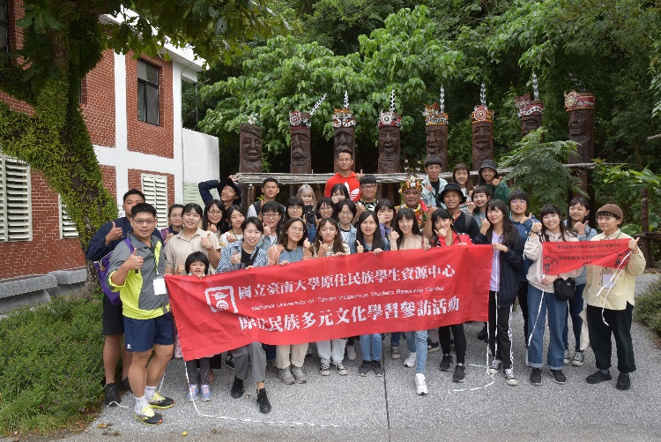 |  | 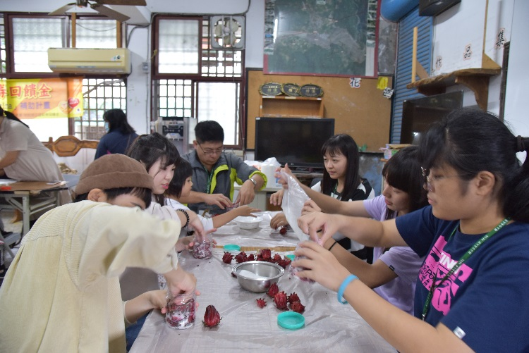
說明：部落全體大合照 |  | 說明：手工體驗製作洛神花蜜餞
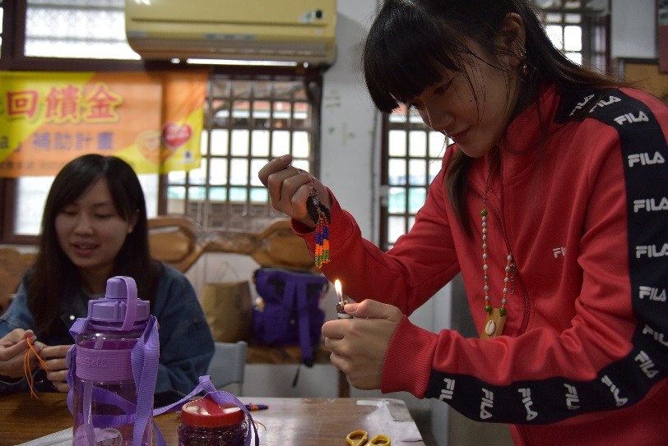 |  | 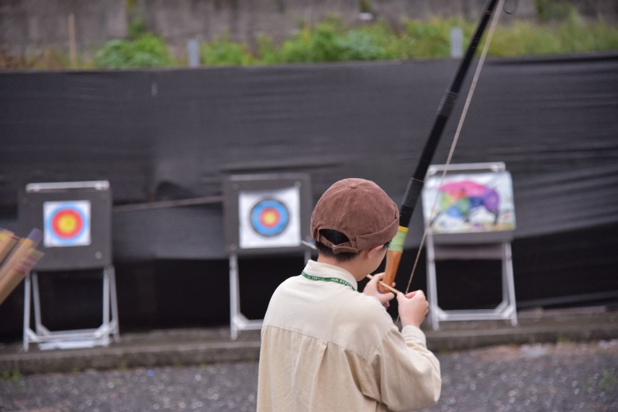
說明：部落特有的陶珠DIY工藝 |  | 說明：親自體驗傳統弓射箭
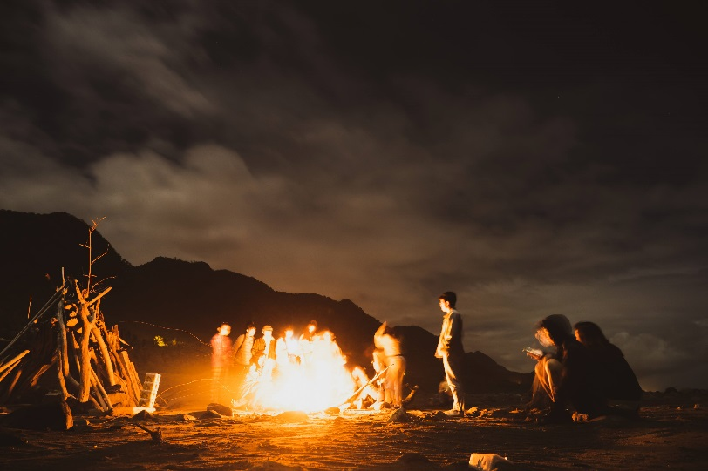 |  | 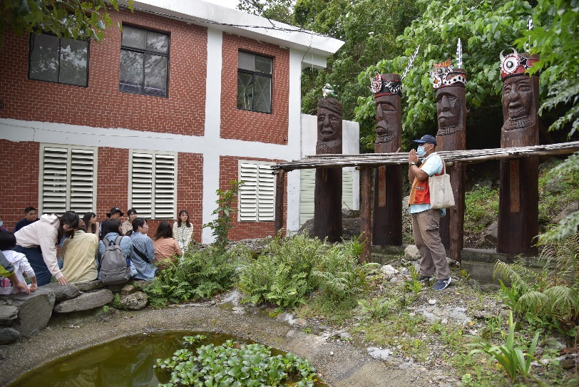
說明：營火晚會 |  | 說明： 部落導覽
執行成果相關附件
(請勾選可提供之附件，並隨後檢附)
■活動議程 □活動海報 □活動簽到單 ■活動問卷結果分析(必要)
□學生學習心得 □質性回饋建議 □其他____
填表說明：
- 可自行設計格式，內容請務必與計畫相關之成果。
- 如所填報之資料為活動，請提供活動名稱、舉辦之時間、地點、目的、內容、成果…等，參考上方格式。
- 活動成果提供至少6張活動照片作為代表，照片請以學生學習或教師教學為焦點(儘量不要是誰致詞…),至少30字說明。
- 成果表單請回傳電子檔至深耕辦公室進行檢核，並於辦理後2周內上傳至本校高教深耕計畫網站(perma.nutn.edu.tw)。資料填報需考量個資法、肖像權、智財權，避免公告後造成相關法律糾紛

